

项目管理平台操作指导
（Operation Instruction Of Project Management Platform）

EBU实施及支持总部
目录

一、建立项目 2
1、建立需求 2
2 、建立项目 3
二、项目处理 5
1、受理项目 5
2、项目处理 6
附：“今日总结”功能区介绍 7
① 组建团队 9
② 状态变更 10
③ 制定计划 10
④ 任务分派 15
⑤ 今日总结 16
⑥ 工时确认 17
三、项目评审 19
四、项目结案 19
五、项目归档 20
附录： 20
项目管理平台快捷导航区域链接功能及使用方法简介： 20
① 系统主页 20
② 新闻公告 20
③ 我的日程安排 20
④ 我的协作 21
⑤ 项目管理 21
⑥ 需求管理 22
⑥ 需求管理（合作） 22
⑦ 文档管理 23
⑧ 工作流管理 23
⑨ 邮件管理 23

项目管理操作指导

一、建立项目
项目立项前，要经过需求审批，审批通过后，方可立项并分派给项目经理，具体操作方法如下：

1、建立需求
点击快捷导航中，需求管理——建立和分派需求，进入需求建立界面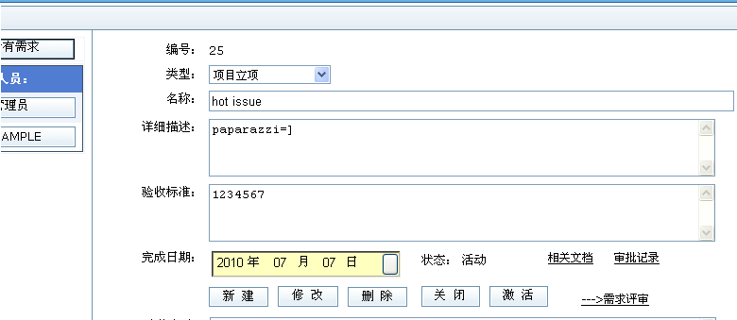
输入相关信息，完成后点击“新建”，然后从下方需求列表(如下图示)中选择刚刚新建的项目（新建项目后，若未从下方列表中的需求中选中你新建的项目，则“需求评审”按钮不可用），点击图中的“需求评审”，当需求评审通过后，即可进行后面的操作了。
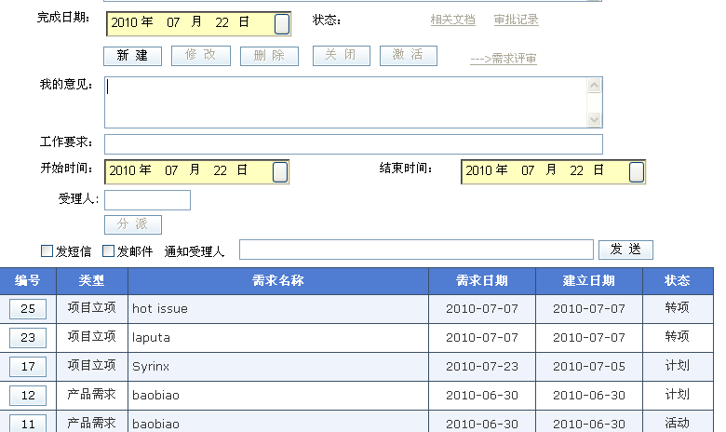

2 、建立项目
当点击上图中的“审批记录”链接，里面显示你的立项需求评审已经通过时，你就可以进入项目管理功能区建立新的项目了。操作方法如下：
点击项目管理——建立和分派项目链接，进入“建立和分派项目”页面（如下图）。
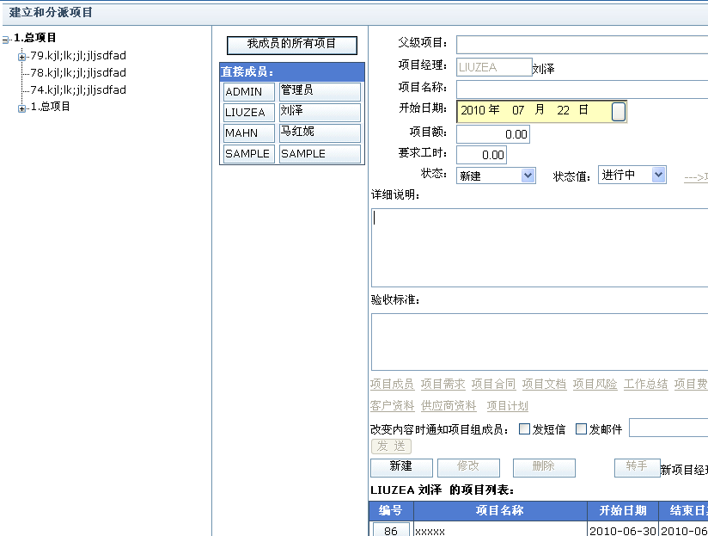
先选择此项目的父项目（左栏项目树中选取），再从我的直接成员列表（中间栏）中选取项目经理（注：直接成员列表中显示的是你的直接下属，在你提出立项需求申请时，系统管理员会将项目的项目经理列为立项人的直接下属的），项目经理的工号和名字会显示在最右栏上面，选择此项目的开始和结束日期，并输入项目名称，详细资料和验收标准，项目预算，要求工时和人数。然后点击“新建”按钮，成功则会弹出“新建成功”对话框，同时此项目会显示在下面项目列表栏中。如你要修改项目，可以选点取项目列表栏中的要修改的项目的编号，上面会显示此项目的信息，你可以对此进行修改，修改完后点取“修改”按钮保存，注意，项目状态为“新建”和“评审”时，该项目是不会出现在项目经理桌面上的，只有状态改为“计划阶段”或其它状态，该项目的项目经理才会看到。
点击页面中“项目文档”链接打开“项目文件管理”页面（如下图），你可把新建项目的相关文件上传，以便项目执行者查阅。
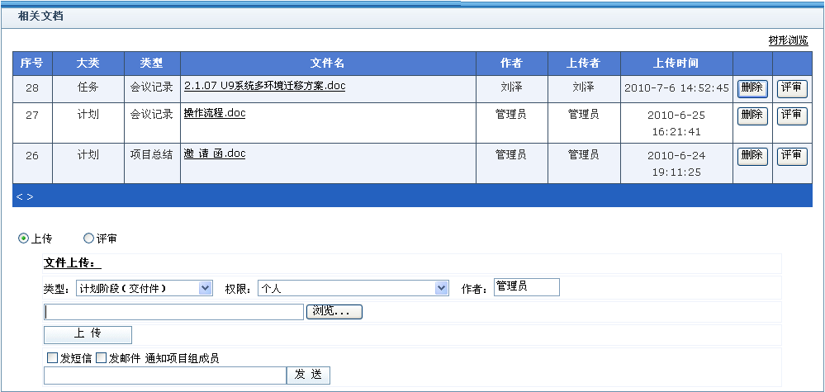

二、项目处理

1、受理项目
进入项目管理主界面后，中间显示的是其它人或自己下达给自己的项目，也就是这些项目的项目经理是你自己，你要处理的工作。（如下图）
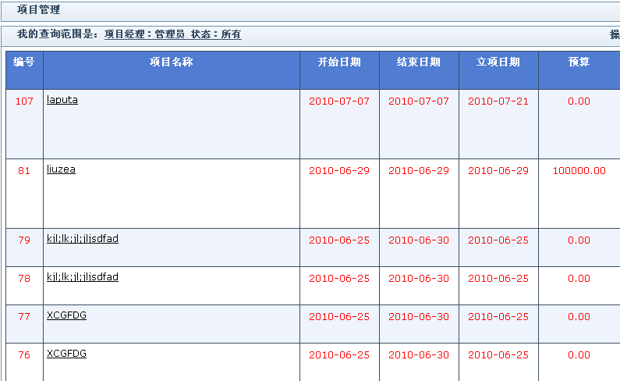
在“项目管理主页面”（如上图）上点击“项目名称”链接，打开“项目处理”页面（如下图）。
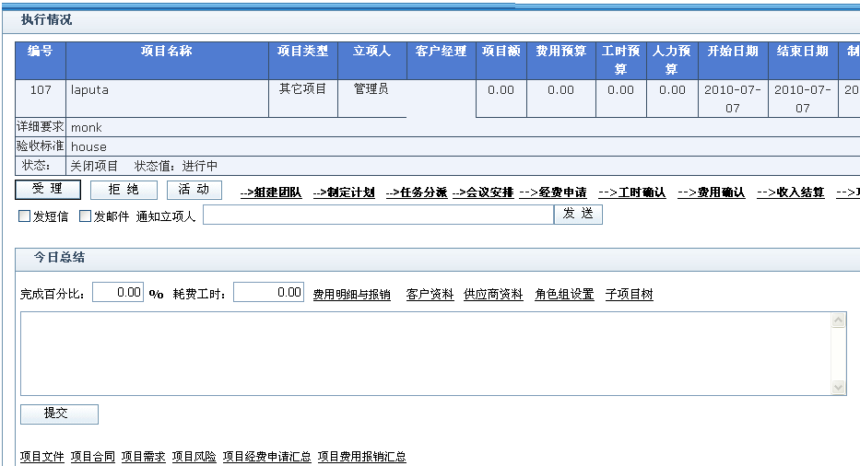
当你开始看到此项目后，如果你同意处理此项目，你应点击“受理”按钮，相反，如果你不同意受理此项目，你可以点取“拒绝”按钮。当你开始处理此项目时，你要点取“活动”按钮，表示你开始工作了。

2、项目处理
针对此项目，你可以把每天的进度填入百分比输入框中（如下图）以及把当天完成的工作总结填入大的文本框中，然后按提交按钮保存，保存成功后，对于当天的记录，你可以在当天打开修改。
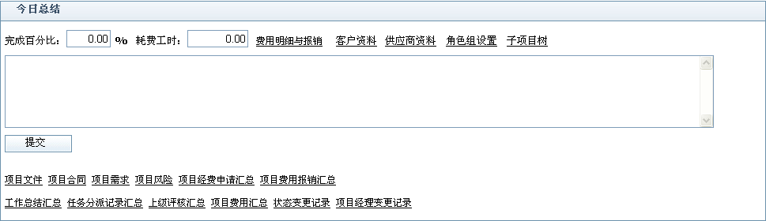

附：“今日总结”功能区介绍
“今日总结”功能区是对于项目成员来说，用来监控项目进程的主要操作区域。其中包括的功能有：
“完成百分比”：这里输入的数据显示了这个手中任务的具体进度，录入后，“完成百分比”数据会在所有可以查看项目相关信息的人员那里所显示，项目进度图示的数据也源于此处；
“耗费工时”：这里是用来帮助使用者结算工资的，工作的具体说明可以写在下方的空白处。每晚十二点前提交，后期工资结算领导会结合耗费工时和工作日志来确认最后的工资的；
“费用明细与报销”：在项目进行中，所有发生的费用报销都可以从此功能进入以解决，点击链接进入页面后，填写相关信息最后提交即可；
“客户资料”：此功能是用来帮助记录项目的相关客户的资料信息；
“供应商资料”：此功能是用来帮助记录项目的相关供应商的资料信息；
“角色组设置”：在项目进行中，当需要将项目成员分组时，此功能可实现——点击链接进入页面，填写角色组名称，然后从自己的项目成员列表中选择角色组成员组成角色组；
“子项目树”：这个链接可以帮助实现查看手中项目的子项目的所有相关信息，能够很好的帮助项目经理实现对子项目的监督管理；
“项目文件”：此链接可以帮助项目经理实现对与项目相关的文档的上传和下载。注：项目文件页面中有文档评审功能，当项目经理上传项目交付件，可直接通过项目评审功能来实现项目交付件的评审功能；
“项目合同”：点击链接进入后，里面会显示和项目相关的合同的信息，供操作者参考；
“项目需求”：点击链接进入后，页面内会对操作者发生过的所有需求分类列表显示；
“项目风险”：当项目进行中，用户发现项目存在项目风险时，点击此链接进入，将风险填写进表格，点击“新建”后成功后，选中新建的风险点击“风险评审”将风险上报给领导审批；
“项目经费申请汇总”：此链接显示了该项目所有发生的经费申请信息列表，供操作者参考；（可查看所有项目成员的经费申请信息）
“项目费用报销汇总”此链接显示了该项目所有完成的费用报销信息列表，供操作者参考；（可查看所有项目成员的经费报销信息）
“工作总结汇总”：此链接可以帮助查看所有项目成员的工作日志，帮助项目经理实现对所有项目成员的监督管理；
“任务分派记录汇总”：此链接中，记录了所有项目成员的相关任务分派记录，帮助项目经理的对关于项目发生的所有任务分派的完成情况，相关费用等实施监督管理；
“上级评核汇总”：此链接记录了所有上级领导对项目评核的结果记录帮助操作者能及时按照领导要求实施工作；
“项目费用汇总”：该链接向操作者显示了所有关于项目的发生费用的记录汇总，以帮助用户实现对项目成本的控制；
“状态变更记录”：对于项目状态的所有变更信息，可以通过此链接来显示；
“项目经理变更记录”：此链接显示了该项目所有的项目经理变更记录；

- 组建团队
点项目处理页面中“活动”按钮右边的“”链接，打开“项目成员管理”页面。（如下图）
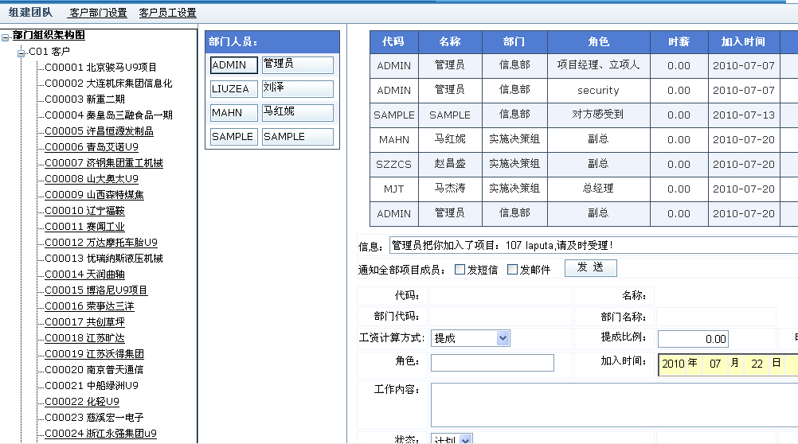
在页面左侧的“部门组织构架图”和“部门人员”栏目中选取这个项目需求要的“项目成员”，这个成员的资料会自动出现在右侧，然后只要添加“时薪”，“加入时间”，“工作内容”，“角色”，“工作内容”，最后点“新增”按钮就行了，当然我也可以点击下面的“角色组”一次性添加“项目成员”，再点一次就可以去掉！（如下图）
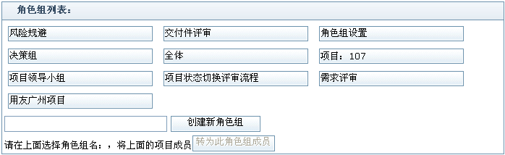
- 状态变更
作为项目经理，要时刻注意变更项目进程状态。项目状态主要分为五个阶段：计划阶段、方案设计、系统建设、系统切换、关闭项目。在每个状态旁还附有状态值：进行中、通过，如下图：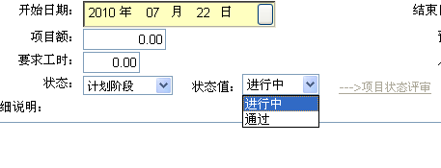
项目经理在项目进行中，会不断变更项目进行状态，项目进行的五个关键阶段的变更的过程需要经过领导的批准后方可。方法是：点击上图中项目状态评审链接，当评审通过后，才能够将项目状态的状态值由“进行中”变为“通过”否则后面操作将无法进行。
- 制定计划
作为项目经理，管理一个项目的实施，最重要的是制定计划，和控制计划的实施，点击“项目处理”页面的项目控制功能键的“制定计划”链接（如下图），
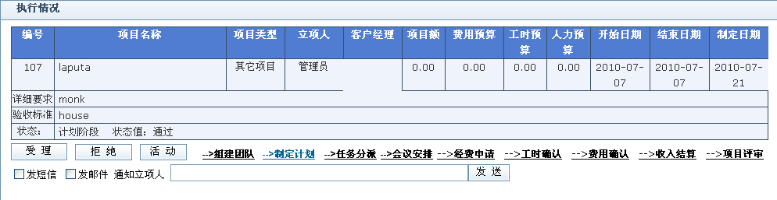
打开“项目计划”页面（如下图），
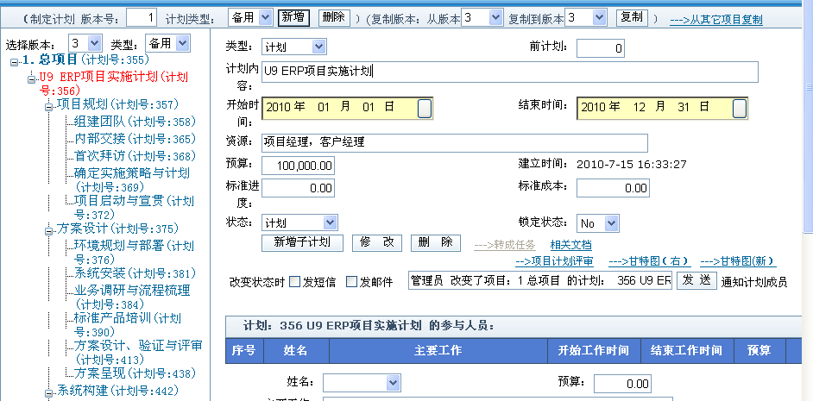
系统已经内置好计划模板，在制定计划时，只需将计划模板拷贝过来，然后在标准的计划模板的基础上修改计划信息就可以了。
具体操作方法如下：
- 复制计划
点击图中右上角的“从其他项目复制”按钮弹出如下页面：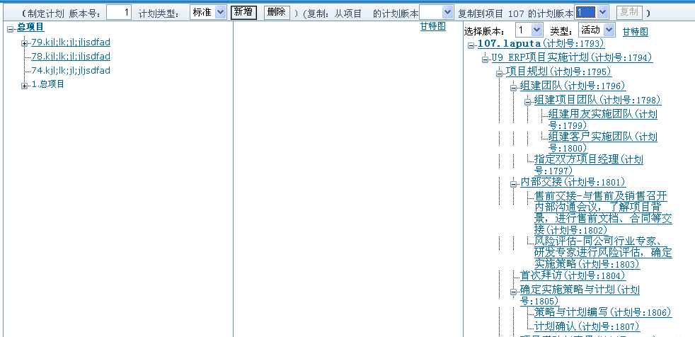
页面左方显示项目树，从中选择总项目，点击后，中间栏会显示该项目的计划模板。中间栏上方的可以帮助你选择这个项目中具体要使用哪一个版本的模板。
选定成功后，点击页面右上角的“复制”按钮，计划模板就复制过来了。（提示：完成复制计划功能后，关闭该页面，不要忘记回到制定计划页面时刷新一下页面。）
注：管理员已经在总项目中上传了标准的U9方法论模板文档，当你从总项目中复制了计划模板后，总项目中的相关文档也随之带到你手头的项目中来了。在“项目处理”页面中的相关文档中可以看到，作为项目经理，要将这些文档下载下来，再按计划模板的次序依次完成方法论模板并上传上去。

- 修改计划
在制定计划页面，点击左边计划模板的某一计划，在页面右边会显示该计划的详细内容。修改内容后，并上传相关文档，点击下方“修改”按钮即可。
若要删除计划模板中的某一计划，从左边计划模板中点击该计划，在右边显示的计划内容下方，有个“删除”按钮，点击即可。

c)计划评审
当项目经理将项目计划制定好并且上传了相关文档后，就需要由领导来审批项目经理制定的项目是否合格。操作方法是：点击“制定计划”页面中的“项目计划评审”按钮，（如下图）
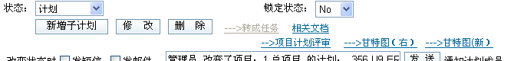
进入项目计划申请页面（如下图）
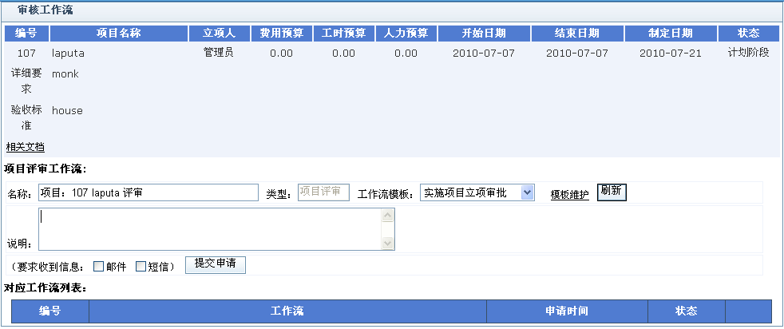
填写相关信息，点击提交申请，等待评审通过即可。
d)锁定计划
当项目计划评审通过后，项目立项人就要将评审通过的项目计划锁定，操作方法如下：
（注：项目计划锁定是专门为项目立项人设置的功能）
项目立项人在项目计划评审通过后，需通过以下方法锁定项目经理制定好的项目计划：项目管理——建立和分派项目——项目计划，找到锁定状态功能，如下图：
先选择需要锁定的关键计划步骤，将上图中锁定状态改为“YES”即可，这样项目经理就无法更改被锁定的项目计划了，保证项目能够按评审通过的计划实施。
e)甘特图
制定好了的计划系统会自动生成该计划的甘特图，如下图：
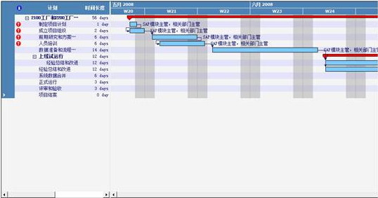

- 任务分派
任务分派分为：a、计划转任务分派；b、临时任务分派
- 计划转任务分派
计划转任务分派，是指计划制定完成后，将其以任务形式具体实施，并分派给指定成员。
在制定计划页面，有个“转成任务”按钮，需要注意的是，在完成计划后需将项目状态的“计划阶段”的状态值改为“通过”，制定计划页面的“转成任务”按钮方可用。 操作方法如下：
项目经理要在导航栏中点击“项目管理”中的“建立和分派项目”，打开页面后，先通过“部门层次构架”“部门人员”中选中对应项目的立项人（如果是自己就选自己），再从下面的项目列表中找到相应项目，选中，在蓝色表格上方找到“计划阶段”的状态值，将其改为“通过”，点击“修改”，如图：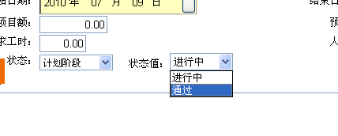
这样，“制定计划”页面中的“转成任务”按钮方可用。
然后将任务分派给项目成员即可。
- 临时任务分派
当有计划外的任务发生时，在项目“执行情况”页面点击“任务分派”按钮,分派给项目成员即可。
任务分派页面如图：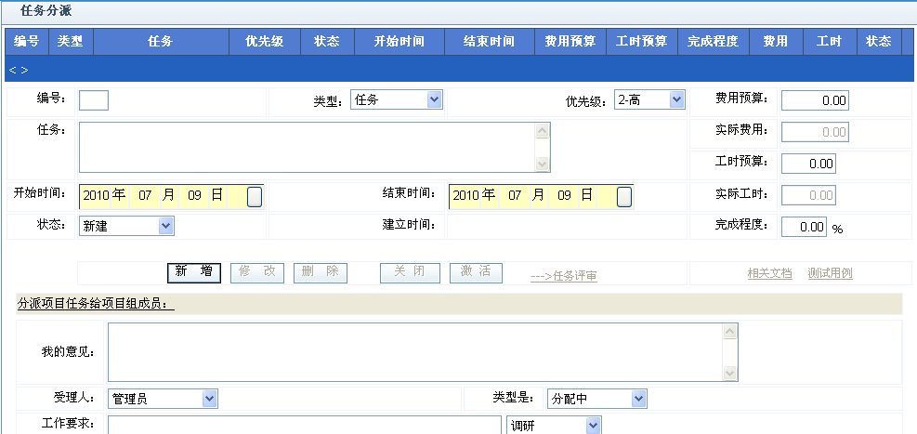
在分派页面前，需要先建立任务，然后从任务列表中选择要分派的任务，在下面“分派项目给项目成员”中填写相关信息，然后点击“分派”即可。

注：分派记录
为了方便客户对项目工时的确认，项目中发生的所有任务在项目总结链接中都会有显示，如图：
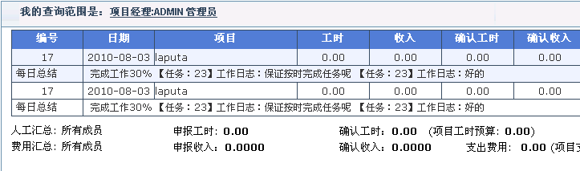
每日总结中会显示当日被分派任务的序号，以及任务受理这的受理意见。

- 今日总结
今日总结页面如图：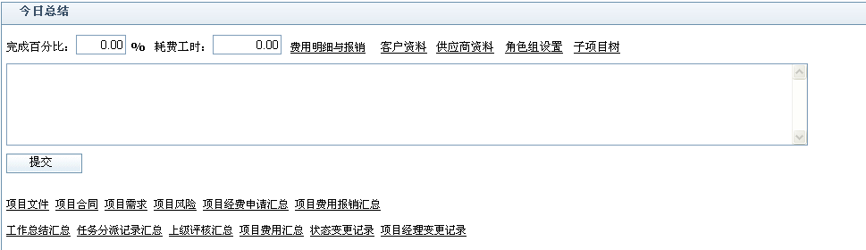
在项目“执行情况”页面下方有“今日总结”功能操作区，如上图。
这里主要填写每日项目完成比例，耗费工时，以及当天项目工作总结。这些内容完成并提交后，在当天24:00前可以多次提交覆盖先前提交内容，过了时间就不可以再更改了。
另外这里可以查看该项目的所有相关信息，如：客户资料、供应商资料、项目经费申请汇总、项目费用报销汇总等。
还可以通过点击“项目文件”上传文档、点击“项目合同”上传合同、点击“项目需求”提出需求、点击“项目风险”向领导报告风险等来执行该项目进行过程中所发生的事情。
- 工时确认
点击项目“执行情况”页面“工时确认”按钮，弹出对应页面，如图：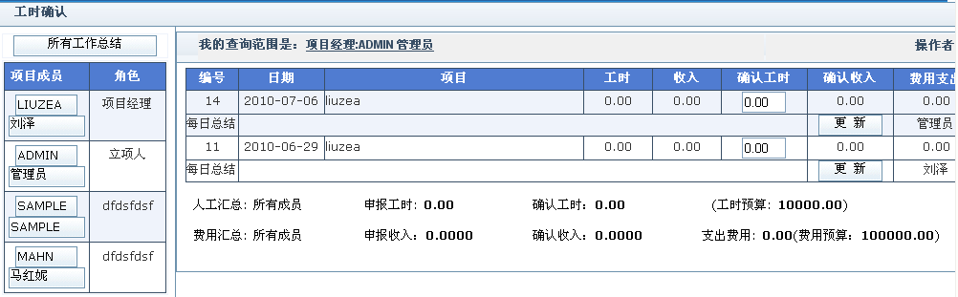
从左边员工栏中选择相应员工，可以查看项目所有成员的工作总结，客户可以通过此界面确认项目完成实际耗费的工时，以此来结算项目成员的收入。

关于客户工时确认签字
如图示：
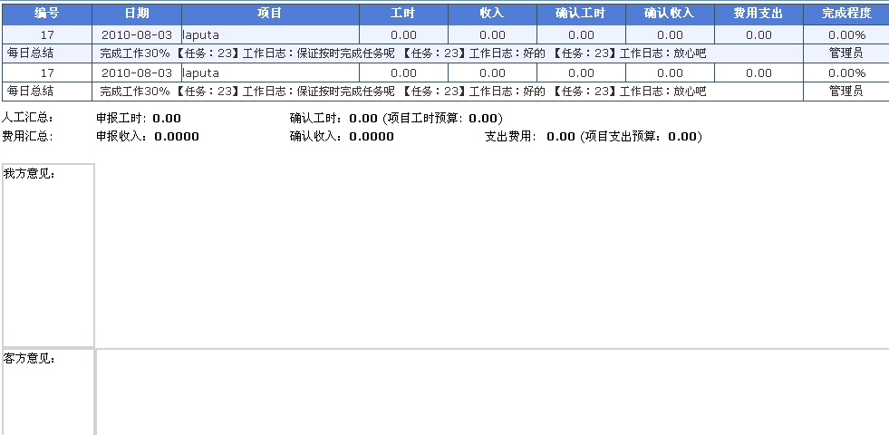
当需要客户对项目进行公示确认时，点开工作日志总结链接将上图页面打印，图中“我方意见”和“客方意见”分别由我方人员与客方人员来填写相关意见。
（PS：项目管理页面中其他功能因操作简单，容易理解，这里就不再讲解，如有问题，请随时同我联系）

三、项目评审
当项目全部完成后，即完成比例为100%时，点击项目“执行情况”页面中的“项目评审”按钮，如图：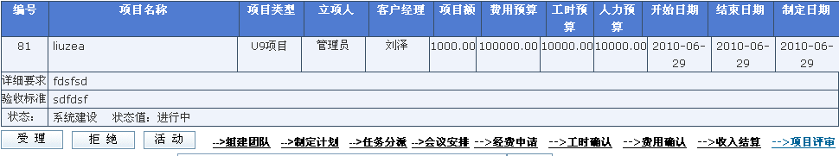
点击“相关文档”上传项目交付件，通过工作流来由领导评审该项目，项目评审页面如图：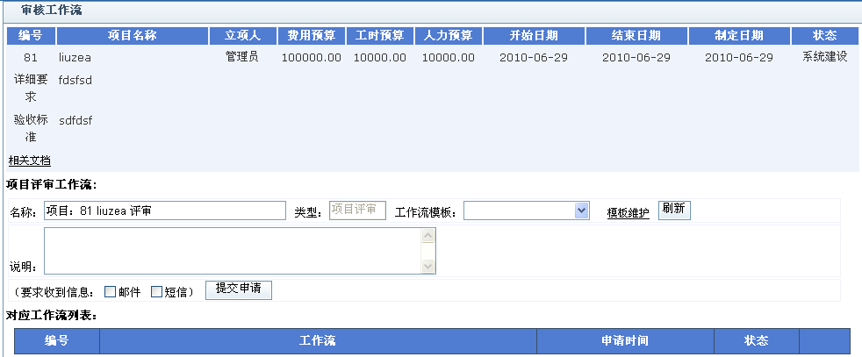

四、项目结案
当以上所有工作都完成后，在“新建和分派项目”页面中找到相应项目，将其状态改为结案即可，页面如下：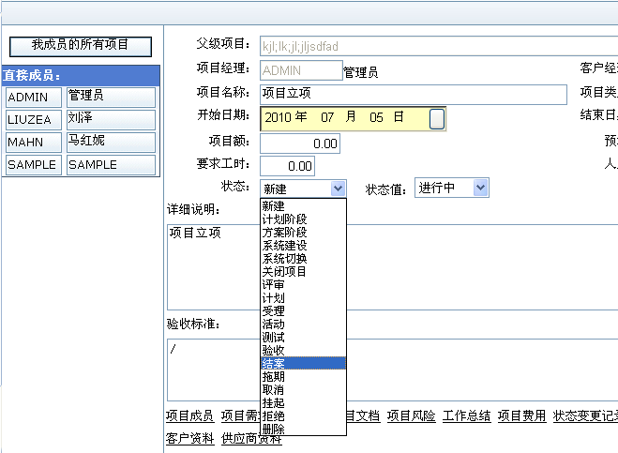

五、项目归档
在左边导航栏中，点击 项目管理——项目归档，找到已完成的项目将其归档即可。

附录：

项目管理平台快捷导航区域链接功能及使用方法简介：
- 系统主页
功能：帮助使用者快速进入系统首页，在首页中，用户可进行的操作有——浏览公司新闻、饼图区快捷键帮助快速进入相关区域；
- 新闻公告
功能：用户可以通过此链接进入浏览平台中公司相关的所有新闻；
- 我的日程安排
功能：此链接可以帮助用户制定自己的日程安排，并可以查看所有直接乘员的日程安排。当用户认为日程安排有必要转成项目时，可以通过日程转项功能实现，如下图：
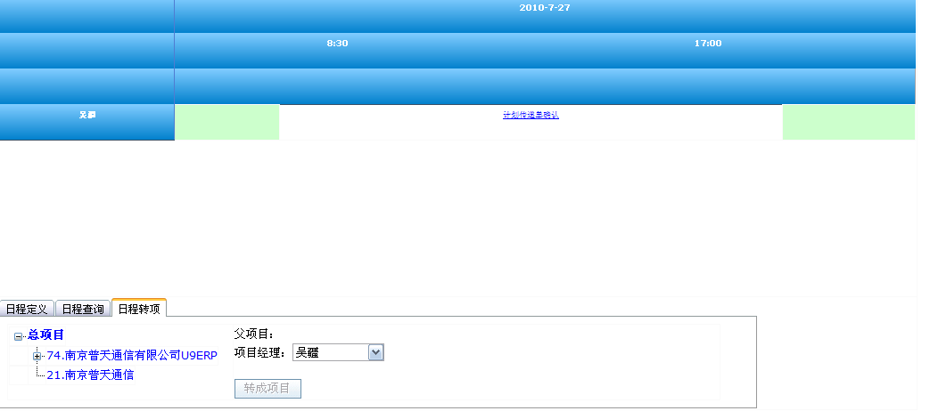
- 我的协作
功能：当项目进行中有工作需要他人来帮忙，但是工作内容相对较小而不足以立项或建立需求时，可以通过“建立协作”链接请求他人的协作帮助；
- 项目管理
功能：此链接为项目管理平台中最关键的功能链接，点击“项目管理”右方表格中会显示自己作为项目经理有哪些项目需要处理。
项目管理功能中包括的子功能有：1、建立和分派项目；2、我参与的项目；3、我的项目任务；4、直接成员的项目；5、项目归档
1、建立和分派项目：此功能页面中，可以做到：1）建立项目，通过填写表格中的相关信息，点击“新建”可以建立新的项目；2）查看项目信息，通过选择直接成员列表中立项人的项目，可以对该项目进行全方位的监督管理，项目相关信息如图：
3）修改项目状态，对选出的项目，可以更改该项目的状态及状态值操作区如图：（注：更改项目状态都要通过项目状态评审，否则项目状态值无法更改）4）更改项目经理，当选中项目后，在右下方转手项目经理功能区中，从直接成员中选择新的项目经理来实现变更项目经理功能。
2、我参与的项目：点击此功能链接，页面会显示我参与的所有项目的列表，点击“项目名称”进入项目，页面类似项目经理的项目执行情况页面，但功能只限于完成项目任务层面；
3、我的项目任务：此功能链接中显示了——我要处理的任务、我处理过但没分派过的任务和我分派过的任务，帮助用户对项目中发生的任务实施管理；
4、直接成员的项目：此功能连接可以帮助用户查看自己直接成员的所有项目信息
5、项目归档：当项目完成后，立项人需要通过此功能链接实现项目的归档

⑥需求管理
功能：项目进行中发生需求时，可以通过此功能建立并分派需求
- 需求管理（合作）
功能：作用同上，唯一不同的是，需求的分派前者来自部门组织构架，后者来自已有的角色组中选择。
- 文档管理
功能：此链接可实现文档的上传和下载，以及可以建立自己的文件夹来管理所有项目
- 工作流管理
功能：可以查看“我要批核的工作流”、“我已批核的工作流”、“我的工作流”。
工作流模板设置：如图示：
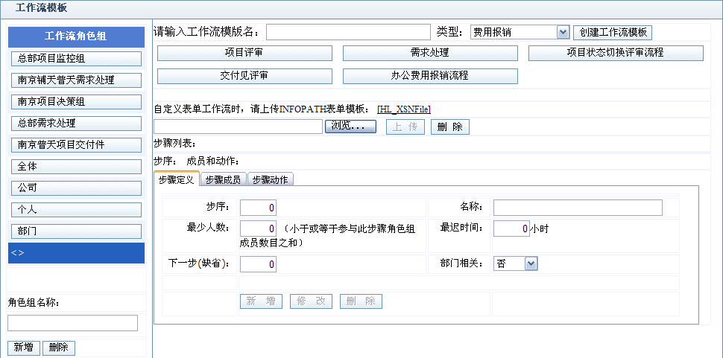
图中最左栏显示的是已经建立好的工作流角色组，右边上方可以选择或创建工作流模板，右边下方通过填写步骤定义、步骤成员、步骤动作可以帮助用户设置工作流模板。注：步骤成员的添加是来自左边工作流角色组中选择的，所以设置工作流模板前需先设置好工作流角色组。
- 邮件管理
功能：平台中发生的所有操作，当需要通知其他人时，可以直接通过平台内置的邮件功能通过发送邮件来完成消息的通知。
关于邮箱设置的注意事项：点击“邮件系统配置”，内容的填写同公司内OutLook账户的添加，SMTP地址和POP3地址均为：mail1.ufida.com.cn,端口分别为110和25，完成后点击“新增”即可。如下图：
